1.1 LA PRENSA ESCRITA Y SUS GÉNEROS.

El *Acta Diurna* en el Imperio Romano fue la primera prensa impresa, era una hoja que circulaba cada semana e informaba sobre política y sociales por el año 59 a.C. Años más adelante en China, el gobierno imperial publicó una clase de manuscrito tipo periódico al que llamaron *Noticias Mezcladas* quecontenía noticias variadas de interés general, mientras que en otros mucho lugares se usaban los pregoneros o los carteles.

No se sabe a ciencia exacta si alguien descubrió el periódico en sí, más bien ha sido una evolución lógica de los sistemas de comunicación, podríamos interpretar que el primer periódico impreso tuvo lugar en Viena en el año de 1529, donde solicitaban ayuda para enfrentarse a los turcos que rondaban la ciudad.

En 1580 se publicó el primer periódico en forma, como lo reconocemos en la actualidad, se llamó *Mercurius Gallobelgicu,* en la ciudad alemana de Colonia, que sería el parte aguas del periódico que en día conocemos.

Hoy en día, hay diferentes tipos de periódicos, en ésta lección veremos la prensa impresa, que tiene como objetivo el informar y entretener a los lectores; en la prensa escrita podemos encontrar diferentes publicaciones como sociales, política, artículos, entretenimiento, empleo, deportes, etc.

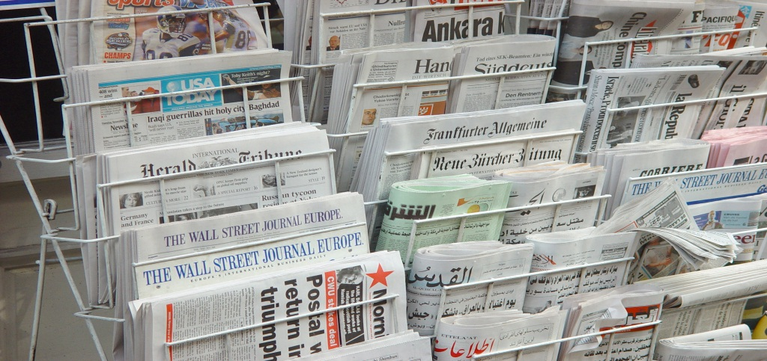Existen diferentes tipos de prensa impresa, hay unos de publicación diaria, otros de publicación semanal, quincenal y que nos ofrecen diferente tipo de información.

En la prensa impresa podemos encontrar tres géneros periodísticos, el informativo, el de opinión, y el interpretativo.

El informativo, que es el transmite datos y hechos concretos de interés público, es decir narra lo ocurrido, la noticia y el reportaje son los elementos que se utilizan para ello.

El de opinión, tiene como objetivo expresar el punto de vista de quien lo redacta, ya sea un periodista o una editorial, expresando juicios, evalúa circunstancias y puede proponer alternativas de solución cuando se puede

El interpretativo, son lo que además de informar de un acontecimiento, el periodista expresa su opinión, es decir combina información objetiva y opinión, las crónicas y los resportajes forman parte de éste género.

¿Podrías diferenciar qué tipo de género le corresponde a cada caso?

|  |
| --- |
| Informativo Opinión Interpretativo |

1.- Reportaje INFORMATIVO

2.- Editorial OPINIÓN

3.- Crónica INTERPRETATIVO

Te dejo éste video donde conocerás más de la presa impresa:

<iframe width="560" height="315" src="https://www.youtube.com/embed/1cvKSsSUjL4" frameborder="0" allow="autoplay; encrypted-media" allowfullscreen></iframe>

1.2 PRENSA ESCRITA VS. PRENSA DIGITAL.

Observa éstas imágenes, si te pidiera que leyeras las noticias más relevantes del día, ¿cuál delas dos opciones elegirías?

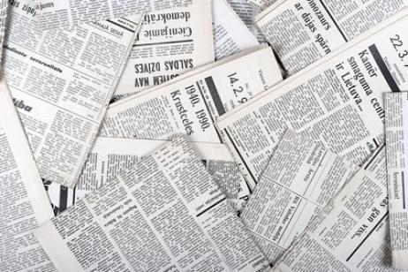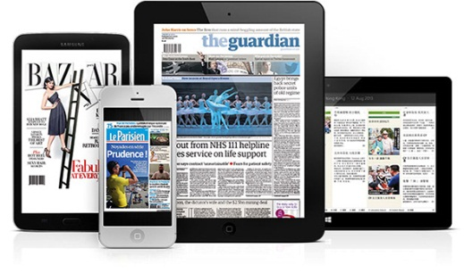1.-

1

2

2.-

¿Por qué el elegiste dicha opción?

a) Es más fácil para mí.

b) porque tengo el acceso más sencillo.

c) me gusta leer y buscar.

d) me gusta la información rápida.

3.-

¿Cuándo fue la última vez que compraste un periódico?

a) hace menos de una semana

b) hace más de una semana.

c) hace más de un mes.

d) Nunca.

4.-

¿Cuándo fue la última vez que usaste un dispositivo móvil para buscar información?

a) hace menos de una semana

b) hace más de una semana.

c) hace más de un mes.

d) Nunca.

Observa el siguiente video donde verás algunas diferencias entre la prensa escrita y la digital:

<iframe width="560" height="315" src="https://www.youtube.com/embed/LcoINdQ2EUM" frameborder="0" allow="autoplay; encrypted-media" allowfullscreen></iframe>

Una de las principales aportaciones de la era digital que estamos viviendo frente a la prensa impresa es la posibilidad de ofrecer información continua, actualizada y diversa, llevando a cabo una narración más completa y compleja, algo que la distribución física de ejemplares no puede igualar, y ésta se encuentra a un click en el dispositivo móvil.

La publicidad en un periódico impreso, favorece a las empresas nacionales atrayendo clientes locales ya que se focaliza en sus clientes potenciales, el periódico impreso tiene como otra ventaja, el costo, ya que dependiendo del tamaño del ejemplar, será el presupuesto y el cliente tiene la libertada de elegir.

Como puedes darte cuenta ambos tipos de prensa tienen sus ventajas y sus desventajas.

¿Crees que la prensa impresa pueda desaparecer por la prensa digital?

1.3 ELEMENTOS DE LA PRENSA ESCRITA.

Como sabemos el periódico es uno de los principales medios de comunicación masiva, su principal función es la de informar al lector de diversos temas, reflejando una ideología determinada que a los lectores ya se les hace conocida.

Las partes de un periódico deben organizarse con cierta estructura que lleve un modo coherente, las partes que lo conforman deben llevar la información ordenada y cada una de ellas tiene una función distinta que se diferencia por su tipografía y la ubicación en el periódico.

El formato estándar se conforma de:

-Plana: lugar donde se escriben la información.

-Primara plana: que es la portada, muestra las noticias más importantes para captar la atención del lector y está formado por dos partes:

a) Escaparate

b) Cartel o portada de llamada

-Titular: es la frase que resume la noticia con letras negras y siempre con letra mayo a la de la noticia.

- Noticia: El suceso ocurrido acompañado de imágenes y fechas.

-Columna: Es la parte donde los periodistas redactan la noticia, esto facilita la lectura y la hace más amena.

-Suplemento: Es una sección en el periódico que trata de temas generales y capta la atención del lector con temas del momento.

-Secciones: Son todas las pates en las que se divide el periódico y se clasifican por categorías. Las secciones pueden ser:

a) Política

b) Economía

b) Cultura

c) Deportes

d) Laboral

e) Sucesos

f) Educación

g) Local

h) Ciencia

i) Religión, etc

- Cabecera: Es la parte superior de la primera plana, muestra el logotipo y el eslogan periodístico.

- Orejilla: Son los anuncios de publicidad en la primera plana.

-Fechario : donde se pone la fecha, generalmente se encuentra en la parte superior.

-Lema: la frase que identifica a la empresa.

-Logotipo: la imagen que identifica al periódico.

-Directorio: Donde encontramos la dirección de correo electrónico, números de teléfono, etc.

-Pie de fotos: la frase que acompaña as fotos.

Observa éste video donde conocerás la estructura de un periódico:

<iframe width="560" height="315" src="https://www.youtube.com/embed/2tIvw77QC5A" frameborder="0" allow="autoplay; encrypted-media" allowfullscreen></iframe>

Para ampliar tu conocimiento, te deje éste otro video donde podrás aprender la elaboración de un periódico impreso:

<iframe width="560" height="315" src="https://www.youtube.com/embed/Znke7U7bufk" frameborder="0" allow="autoplay; encrypted-media" allowfullscreen></iframe>